LES LACS AVER, NERO ET MARTEL
- Type : Pédestre
- Niveau : Rando Sportive
- Commune : Isola 2000
- Dénivelée : +770 mètres / -770 mètres
- Durée : 5 heures AR
- Période conseillée : Juin à Octobre
Cartographie spécifique : “Haute Tinée 2” TOP 25 n° 3640 ET 1:25.000e
IGN / IGM 1 :25000 Argentera Mercantour 5
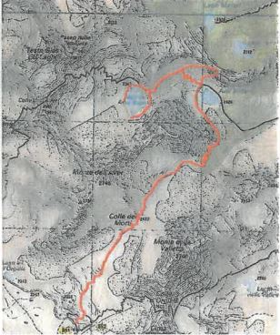
Franchir le Col de la Lombarde en voiture et rouler encore 1,5 km jusqu’à la balise 351 (2 276m) située à droite de la route (Parking pour 2 voitures, sinon se garer 100m plus bas). Prendre le chemin qui monte à flanc de montagne (pas nécessaire de passer par les balises 351 et 352) et qui rejoint le vallon, puis le col des Morts (2 477m).
Redescendre sur l’autre versant plus rocailleux, pour contourner le mont Aver. Traverser en pente douce, puis descendre plusieurs lacets, contourner une barre rocheuse pour déboucher à l’aplomb du lac inférieur. Continuer sur le sentier jusqu’au lac Aver inférieur (2 126m). Gravir côté Nord-Est le sommet de la crête (170m de dénivelé) pour admirer en contrebas les lacs Nero et Martel entourés de mélèzes.
Ensuite, contourner par le nord une des têtes pour descendre par un couloir, puis traverser les blocs de pierres pour rejoindre le sentier qui monte au lac Aver supérieur (2 342m).
Pour le retour, descendre jusqu’au lac inférieur puis suivre l’itinéraire de l’aller.

